|  |
| --- |
| ROLNICTWO W WERSJI PRO  56-420 Bierutów, ul. Kolejowa 6  **Dział Administracji**  ul. Krzywoustego 30A, 56-400 Oleśnica |
|

**DA/ 3/25** Oleśnica, 10.03.2025r.

**ZAPYTANIE O OFERTĘ**

dla

Firmy OSADKOWSKI Spółka z ograniczoną odpowiedzialnością

Nr ref ADM/3/25

Szanowni Państwo,

Działając w imieniu i na rzecz Firmy OSADKOWSKI Sp. z o.o. zapraszamy Państwa do złożenia oferty na dostawę sprzętu gastronomicznego, zgodnego z przedstawioną specyfikacją, pod adres: **Hotel Jakubus, Jakubowice 36, 46-113 Wilków**

**Nasze oczekiwania:**

* Najwyższa jakość oferowanego sprzętu
* Oferta powinna być zgodna z przedstawioną specyfikacją oraz wymaganym rodzajem sprzętu.

Informujemy, że Firma Osadkowski nie wyraża zgody na dostarczenie sprzętu zamiennego.

**Wymagany termin realizacji zadania do – 04.04.2025**

Osobą upoważnioną do udzielania informacji i kontaktów z firmami biorącymi udział w zapytaniu jest:

**Marzena Sulikowska**

tel. (+48) 882 082 929

e-mail: m.sulikowska@osadkowski.pl

**Firma OSADKOWSKI Sp. z o.o. zastrzega sobie prawo do:**

* swobodnego wyboru ofert;
* zażądania od jednego lub większej liczby Oferentów dodatkowych informacji lub dokumentów;
* ustalenia ostatecznych warunków zakupu poprzez prowadzenie negocjacji;

**I Przedmiot zamówienia**

Przedmiotem zamówienia jest przedstawienie oferty dla fabrycznie nowego, kompletnego, wolnego od wad sprzętu gastronomicznego, zgodnego ze specyfikacją.

Kryterium wyboru oparte jest o wskazaną cenę oraz czas realizacji zamówienia, tak więc w Państwa ofercie prosimy o zawarcie następujących informacji:

* Termin realizacji zamówienia,
* Cena zakupu

**II Specyfikacja**

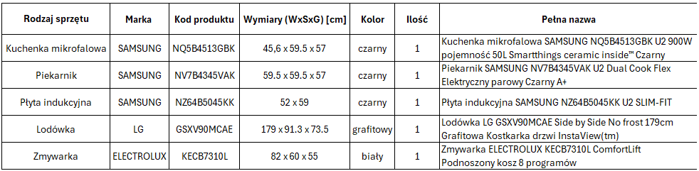

**III Warunki ofertowania**

* Oczekujemy zagwarantowania cen co najmniej do końca kwietnia 2025 roku.
* Zapytanie ofertowe nie jest podstawą do żadnych roszczeń w stosunku do Osadkowski Sp. z o.o
* Wydatki poniesione przez Oferenta w związku z przygotowaniem i odpowiedzią na zapytanie ofertowe nie są zwracane przez Zamawiającego.
* Osadkowski Sp. z o.o. zastrzega sobie prawo do wycofania zapytania ofertowego w dowolnym czasie.
* Dostawa na adres: Hotel Jakubus , Jakubowice 36, 46-113 Wilków (Woj. Opolskie)

**IV Wymagania formalne**

* Oferta wraz z załącznikami dot. specyfikacji produktu
* Oferta powinna zawierać informacje:

a) Nazwa firmy,

b) Adres siedziby,

c) Dane kontaktowe osoby odpowiedzialnej za przygotowanie oferty.

* Warunki zamówienia 🡪zamówienie składane pocztą elektroniczną.
* Kryteria oceny

1. Cena,
2. Termin dostaw,
3. Koszty dostawy.

* Termin składania ofert: **17.03.2025., godzina 10.00**

W przypadku pytań do przedmiotu zapytania należy je przesyłać za pomocą platformy zakupowej.